**РОССИЙСКИЙ УНИВЕРСИТЕТ ДРУЖБЫ НАРОДОВ**

**Факультет физико-математических и естественных наук Кафедра прикладной информатики и теории вероятностей**

**ОТЧЕТ**

**ПО ЛАБОРАТОРНОЙ РАБОТЕ №8**

*дисциплина: Основы администрирования операционных систем*

Студент: Ко Антон Геннадьевич Студ. билет № 1132221551

Группа: НПИбд-02-23

**МОСКВА**

2024 г.

# Цель работы:

Целью данной работы является получение навыков работы с планировщиками событий cron и at.

# Планирование задач с помощью cron:

**Мониторинг журнала системных событий в реальном времени:**

Запустим терминал и получим полномочия администратора: **su -.** Просмотрим статус демона crond: **systemctl status crond -l** и содержимое файла конфигурации /etc/crontab: **cat /etc/crontab**:

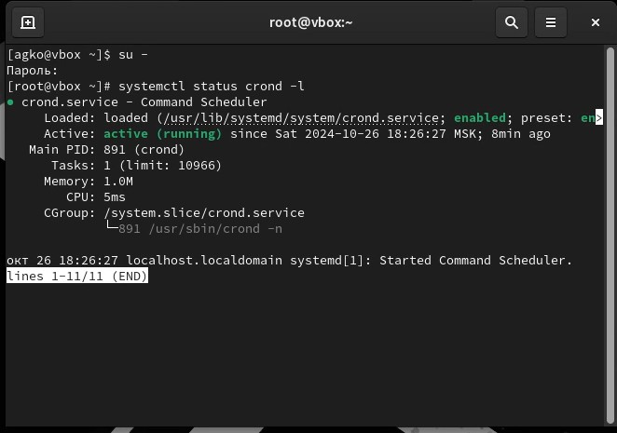

**Рис. 1.** Запуск терминала и получение полномочий администратора, просмотр статуса демона crond и содержимого файла конфигурации /etc/crontab.

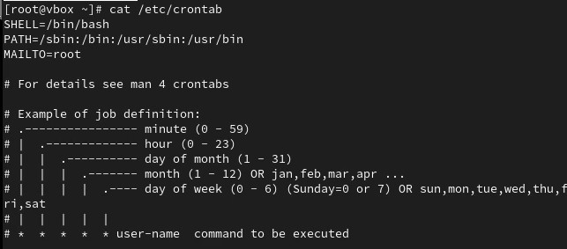

**Рис. 2.** Просмотр содержимого файла конфигурации /etc/crontab.

Теперь просмотрим список заданий в расписании: **crontab -l**. Ничего не отобразилось, так как расписание ещё не задано. Далее откроем файл расписания на редактирование: **crontab -e**:

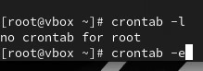

**Рис. 3.** Просмотр списка заданий в расписании, открытие файла расписания на редактирование.

Предыдущая команда запустила интерфейс редактора (по умолчанию используется vi). Добавим следующую строку в файл расписания (запись сообщения в системный журнал), используя **Ins** для перехода в vi в режим ввода:

**\*/1 * * * * logger This message is written from root cron**. Закроем сеанс редактирования vi и сохраним изменения, используя команду vi: **Esc : wq**.

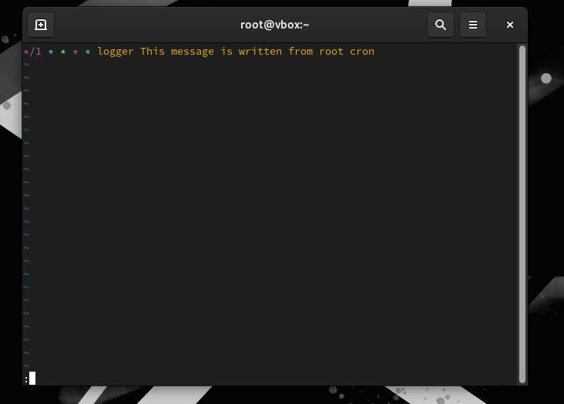

**Рис. 4.** Открытие текстового редактора vi и добавление строки в файл расписания.

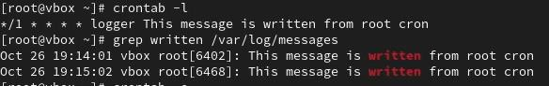Просмотрим список заданий в расписании: **crontab -l** (в расписании появилась запись о запланированном событии). Не выключая систему, через некоторое время (2–3 минуты) просмотрим журнал системных событий: **grep written /var/log/messages**:

**Рис. 5.** Просмотр списка заданий в расписании, просмотр журнала системных событий.

Вернёмся в текстовый редактор vi и изменим запись в расписании crontab на следующую: **0 */1 * * 1-5 logger This message is written from root cron**

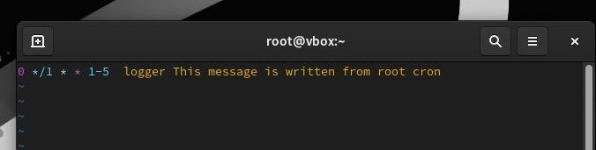

**Рис. 6.** Изменение записи в расписании crontab.

Теперь просмотрим список заданий в расписании: **crontab -l**.

**Рис. 7.** Просмотр списка заданий в расписании.

Перейдём в каталог /etc/cron.hourly и создадим в нём файл сценария с именем eachhour:

# cd /etc/cron.hourly touch eachhour

Далее откроем файл eachhour для редактирования и пропишем в нём следующий скрипт (запись сообщения в системный журнал)

# #!/bin/sh

**logger This message is written at $(date)**

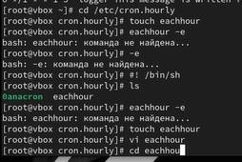

**Рис. 8.** Открытие каталога /etc/cron.hourly и создание в нём файла сценария с именем eachhour.

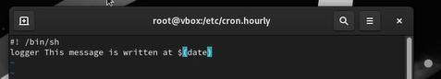

**Рис. 9.** Открытие файла eachhour для редактирования и прописывание в нём скрипта.

Сделаем файл сценария eachhour исполняемым:

# chmod +x eachhour

Теперь перейдём в каталог /etc/crond.d и создадим в нём файл с расписанием eachhour

# cd /etc/cron.d touch eachhour

Откроем этот файл для редактирования и поместим в него следующее содержимое:

# 11 * * * * root logger This message is written from /etc/cron.d

Сохраним изменения.

**Рис. 10.** Делаем файл сценария eachhour исполняемым, открытие каталога

/etc/crond.d и создание в нём файла с расписанием eachhour, открытие файла на редактирование.

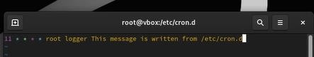

**Рис. 11.** Добавление содержимого в файл и сохранение изменений.

Не выключая систему, через некоторое время (час) просмотрим журнал системных событий:

# grep written /var/log/messages

По журналу видим, что запуск сценария eachhour в соответствии с заданным расписанием был осуществлён

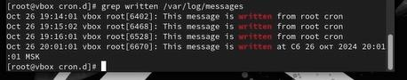

**Рис. 12.** Просмотр журнала системных событий через час.

# Планирование заданий с помощью at:

Запустим терминал и получим полномочия администратора: **su -**. Проверим, что служба atd загружена и включена: **systemctl status atd**. Зададим выполнение команды logger message from at в 9:30. Для этого введём **at 9:30**, а затем **logger message from at**. Используем **Ctrl + d**, чтобы закрыть оболочку. Убедимся, что задание действительно запланировано: **atq**. С помощью команды **grep from at**

**/var/log/messages** посмотрим, появилось ли соответствующее сообщение в лог- файле в указанное вами время (сообщение появилось).

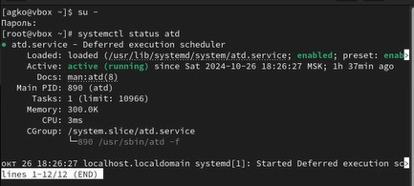

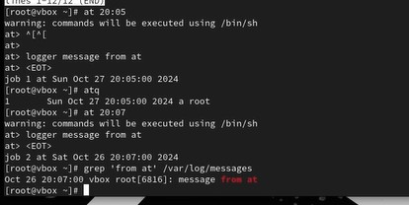**Рис. 13.** Запуск терминала и получение полномочий администратора, проверка загрузки и включения службы atd.

**Рис. 14.** Создание задачи выполнения команды logger message from at в 9:30,

закрытие оболочки. Проверка планировки задачи и выполнения её в указанное время.

# Ответы на контрольные вопросы:

1. Как настроить задание cron, чтобы оно выполнялось раз в 2 недели? 00 00 1,15 * * logger task
2. Как настроить задание cron, чтобы оно выполнялось 1-го и 15-го числа каждого месяца в 2 часа ночи? 00 02 1,15 * * logger task
3. Как настроить задание cron, чтобы оно выполнялось каждые 2 минуты каждый день? */2 * * * * logger task
4. Как настроить задание cron, чтобы оно выполнялось 19 сентября ежегодно? * * 19 9 logger task
5. Как настроить задание cron, чтобы оно выполнялось каждый четверг сентября ежегодно? * * * * 4 logger task
6. Какая команда позволяет вам назначить задание cron для пользователя alice? Приведите подтверждающий пример. * * * * alice logger task
7. Как указать, что пользователю bob никогда не разрешено назначать задания через cron? Приведите подтверждающий пример. записать его в

/etc/cron.deny

1. Вам нужно убедиться, что задание выполняется каждый день, даже если сервер во время выполнения временно недоступен. Как это сделать? Найти

задание в логах grep cron /var/log/messages

1. Какая команда позволяет узнать, запланированы ли какие-либо задания на выполнение планировщиком atd? atq

# Вывод:

В ходе выполнения лабораторной работы были получены навыки работы с планировщиками событий cron и at.